**大巴预订平台系统设计需求**

针对泰国各大巴（长途客运）公司进行余票信息抓取，面向客户提供查询，预订，以及订单管理，在线支付等功能平台。

整体要求如下：

能同时针对不同大巴公司情况提供余票信息抓取和查询结果显示

能提供客户订单管理（查询/修改）

能提供在线支付或后台支付确认功能

能提供确认单发送功能(邮件PDF或在线)

能提供中/英文 双语界面

能提供客户端和管理端 两种查询界面

能提供移动终端支持

平台拟分阶段实施。分别简述如下

**第一阶段 实现余票信息抓取及实时查询**

对泰国在线大巴在线查询网站进行分析及数据抓取，根据客户查询请求，自动获取余票信息。

由于泰国不同大巴公司网站结构及查询输入条件不同，须针对不同网站进行分析和并提供后台参数设置，根据客户查询请求，**分别连接对方前台页面模拟录入获取数据**。

通常的查询录入项

选择 单程/往返                                       -- 选择后决定是否查询返程日期对应班次

出发城市  出发车站（可选忽略）         -- 城市对应多个车站（匹配问题后面详述）

目的城市  目的车站（可选忽略）

出发日期

返回日期 （往返可选）

选择车型（座位等级）

根据上述条件到指定网站抓取数据

**NCA公司（页面查询方法**[**文档**](https://docs.google.com/document/d/150xYjucV3BYLmiJOjQeMCMuPn1q4WpsdLhnUWHBUcWw/edit?usp=sharing)**）**

根据指定线路查询 仅需匹配出发及目的城市，忽略车站

如18 曼谷-清迈

车站信息可通过后台设置与特定线路匹配，并在页面显示

如曼谷-清迈 线路 对应曼谷Mochit2车站 和 清迈 Arcade车站

**999公司（页面查询方法**[**文档**](https://docs.google.com/document/d/1OOmJ01pBXjxRoiowxWVp3ZVIyC1p7Ci8RAmr-JMdLRs/edit?usp=sharing)**）**

必须根据指定车站查询 查询方法请参考文档

由于同一城市出发的不同线路可能有不同的停靠站点，需要对常用线路的起止站点进行后台设置，且须由系统定期抓取站点进行线路有效性测试（如果更改停靠站的情况出现）

举例说明：

曼谷-清迈 出发车站是曼谷北部汽车站Mochit

曼谷-普吉 出发车站是曼谷南部汽车站 或 北部汽车站 （视不同班次）

我们可通过在后台进行有效线路设置的方式，来避免蜘蛛式抓取

有效线路的设置也可以用来控制开放什么查询结果给客人预订（比如当我们不希望销售某个班次的线路时）

这样当用户查询 两地之间的班次时，平台会自动按照设定好的起止站点去大巴公司系统获取线路信息。

线路有效性测试（或新线路发现）

平台需要考虑以下两个问题：

1、当线路停靠站点发生变更时，比如曼谷-普吉 原来北站出发的班次全部取消，此时系统将无法获取任何线路信息，后台系统应当有定期发现的功能（至少每天一次）

2、当新的线路产生时，比如 曼谷-普吉 原先没有从北站出发的班次，目前新增了两个班次，相当于增加了新的线路，后台系统应当定期获取（可作为未来考虑功能）

Sombat公司

该公司暂无提供在线查询 后台设定线路信息供用户选择 余票情况由后台设置

关于车型

不同公司定义车型的名称均不同

NCA 命名为 First Class 和 Gold Class

999   命名为 ม.4ก 和 ม.4ข

SOMBAT 命名为 Supreme 和 Super/Star

我们根据车型配置特点和服务等级划分为 头等舱/豪华舱/普通舱

后台建立车型匹配表设置等级对应关系

搜索结果

通过各大巴公司系统查询到指定线路的班次数据后统一在表格中显示

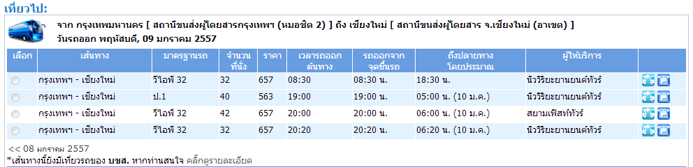

列表项：

线路 如 曼谷-清迈

日期 如 2014年2月14日

出发时间

出发车站

抵达时间

抵达车站

运营公司         -- 显示所属运输公司

车型标准         -- 显示舱位等级和实际公司命名

价格                -- 后台设定价格或自动计算，待定

余票                -- 有票/数量/无票/满

选择按钮        -- 进一步查询或预订等操作